Información de Prensa
2023-116

Schmitz Cargobull AG
Apertura oficial de la nueva planta de producción de Schmitz Cargobull en el Reino Unido
El nuevo semirremolque de lona S.CS FREEPOST también se presentó in situ durante el acto

Abril 2023 - Cerca de 200 clientes, autoridades y miembros de la prensa se dieron cita en la nueva fábrica de producción de Schmitz Cargobull en el Reino Unido para celebrar la inauguración oficial de la planta.
En la nueva planta de producción situada en Wythenshawe, Manchester, se han fabricado los nuevos semirremolques destinados especialmente a Reino Unido e Irlanda. El proyecto se inició en verano de 2021 y el objetivo es equipar las unidades según los requisitos de los clientes específicos del mercado. Además del semirremolque de carga seca S.BO PACE y la lona S.CS FIXED ROOF, la lona "sin pilares" S.CS FREEPOST complementa ahora la gama de vehículos fabricados en Manchester.

"Schmitz Cargobull es sinónimo de fiabilidad e innovación y garantiza en todo el mundo unos estándares de alta calidad constantes, desde la configuración del vehículo hasta su entrega al cliente. La apertura de la fábrica en Manchester es por tanto un paso importante para nosotros. La planta se une a nuestra red de instalaciones de producción altamente flexibles, lo que nos permite responder rápidamente a las necesidades del mercado local", afirma Andreas Schmitz, CEO de Schmitz Cargobull.
"La nueva planta de Manchester nos permite poner a disposición de nuestros clientes en el Reino Unido e Irlanda semirremolques que se ajusten a las demandas específicas del mercado, ofreciendo al mismo tiempo las soluciones de chasis más fiables y probadas para ayudar a conseguir el mejor coste total de propiedad. Además, se minimizan los costes de transporte, las emisiones de CO2 y los tiempos de producción", añade Boris Billich, director de ventas de Schmitz Cargobull.

2023-116
La nueva planta de Schmitz Cargobull en el Reino Unido es la última de un total de diez centros de producción en Alemania (Altenberge, Vreden, Gotha), Lituania, España, Eslovaquia, Turquía, Australia y Sudáfrica. La planta de Manchester, de 7.500 m2, tiene una capacidad total de 60 unidades semanales en un solo turno. El almacén de piezas de recambio de 1.000 m2 garantiza un rápido suministro local.

Schmitz Cargobull emplea a un total de 72 personas en el Reino Unido. El equipo está dirigido por Paul Avery, director general de operaciones, y Colin Maher, que ocupa el cargo de director general de ventas y servicios desde enero de 2023.
"Queremos apoyar a las empresas de transporte del Reino Unido e Irlanda de la mejor manera posible con nuestra completa gama de soluciones de transporte fiables e innovadoras. Esto incluye vehículos con características específicas del mercado, plazos de entrega más cortos, un amplio suministro de piezas de repuesto 24/7, así como nuestra probada gama de servicios, desde financiación hasta telemática y venta de vehículos usados", afirma Maher. "La introducción de los nuevos semirremolques significa que ahora tenemos una cartera de productos más fuerte en el Reino Unido".

"Manchester ha demostrado ser la ubicación perfecta para nosotros por su fuerte patrimonio industrial", añade Avery. "Ya estamos viendo una importante afluencia de demanda, y solo esperamos que siga creciendo en los próximos años".

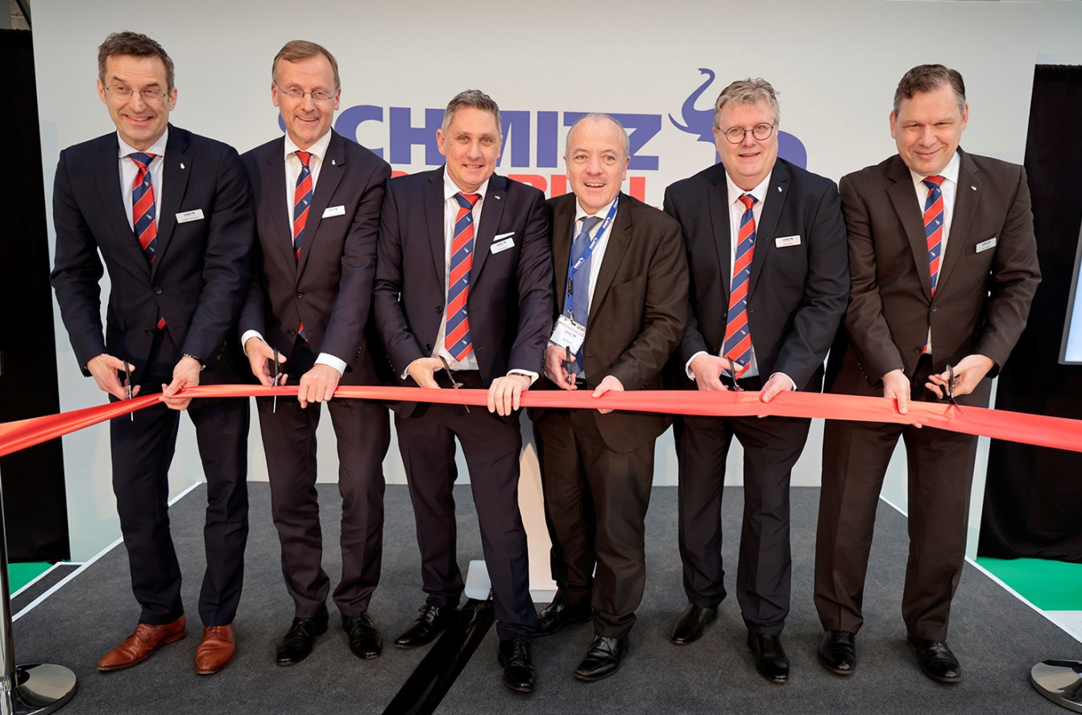
Imagen:
De izq. a dcha.: Dr. Günter Schweitzer (Director de Operaciones de Schmitz Cargobull), Andreas Busacker (Director Financiero de Schmitz Cargobull), Colin Maher (Director General de Ventas y Servicios de Schmitz Cargobull UK), Mike Kane (Diputado laborista por Wythenshawe y Sale East), Paul Avery (Director General de Operaciones de Schmitz Cargobull UK), Boris Billich (Director General de Ventas de Schmitz Cargobull).

2023-116

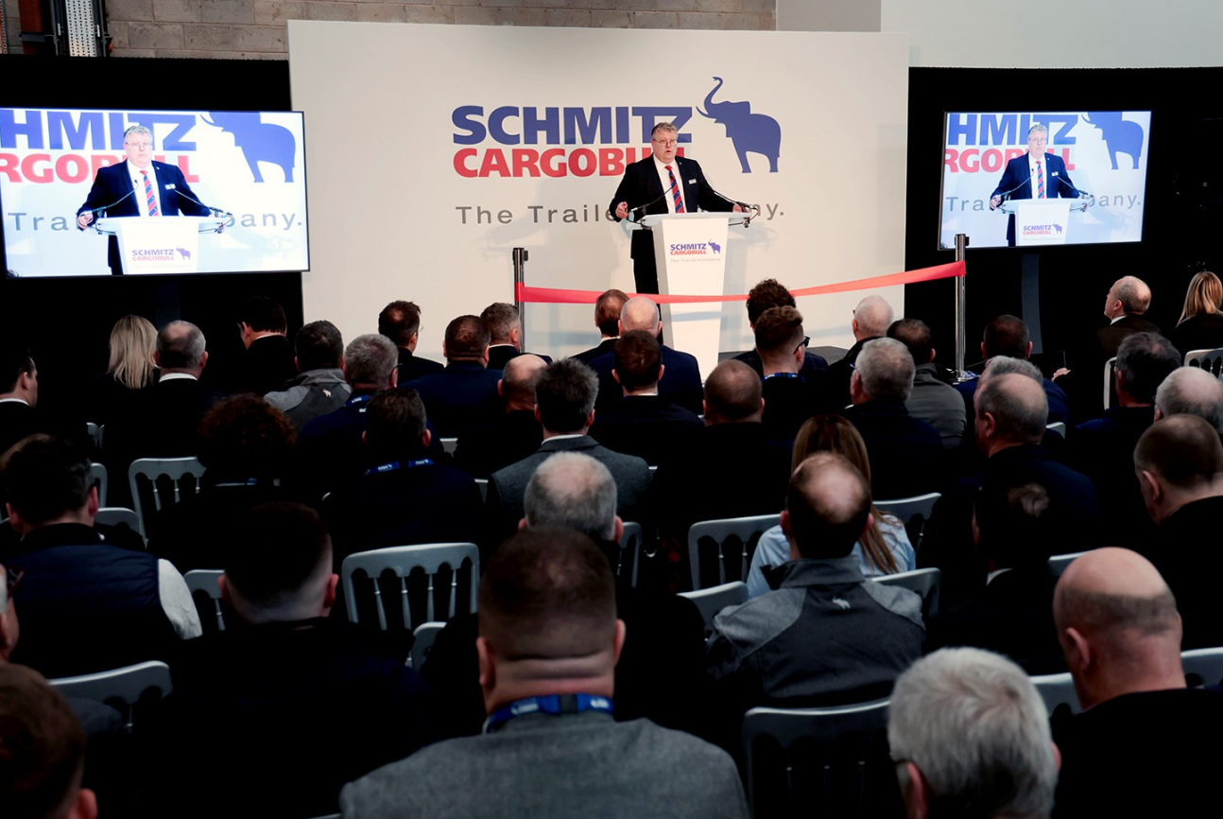
Paul Avery, director general de operaciones

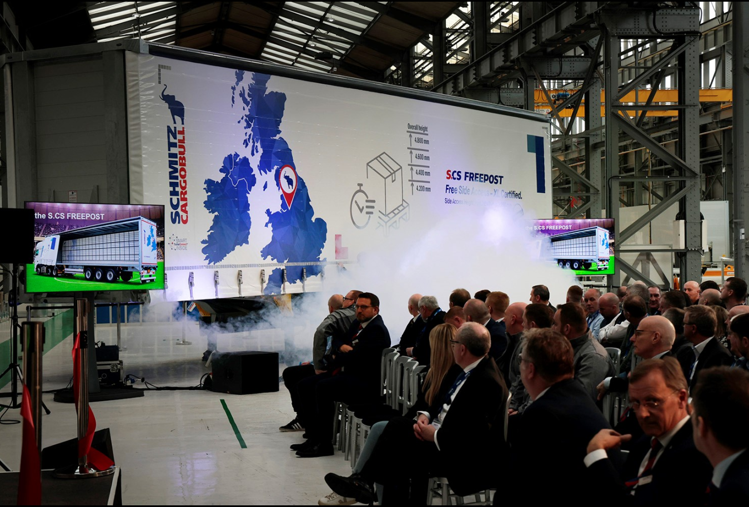

Presentación del nuevo semirremolque de lona S.CS FREEPOST

Acerca de Schmitz Cargobull
Con una producción anual de aprox. 61,000 semirremolques y con cerca de 6,900 empleados, Schmitz Cargobull AG es el principal fabricante europeo de semirremolques, tráileres y carrocerías para camión rígido para mercancías refrigeradas, carga general y material a granel. En el ejercicio 2021/2022 se alcanzó una facturación de aprox. 2.300 millones de euros. Como pionera del sector, la empresa de Münsterland, Alemania desarrolló desde el primer momento una estrategia integral de mercado y definió estándares de calidad coherentes a todos los niveles: desde la investigación y el desarrollo, pasando por la producción y los contratos de servicio técnico, hasta telemática para tráileres, financiación, suministro de piezas de repuesto y vehículos de ocasión.

El equipo de prensa de Schmitz Cargobull:
Luis Bonasa: +34 976 613 200 - 5230 I luis.bonasa@cargobull.com
Raquel Villarrroya: +34 976 613 200 - 5229 I raquel.villarroya@cargobull.com
Anna Stuhlmeier: +49 2558 81-1340 I anna.stuhlmeier@cargobull.com

